Estimados apoderados: Los objetivos de las actividades de la unidad 2 son: Presentar a los miembros de la familia más el uso de los verbos love (amar) y like (gustar) según preferencias personales. Una vez leído el cuento MY FAMILY, realizar las actividades mencionadas en la página 15 y 17. Se adjunta el Audio para trabajar la página 17. Fecha de entrega de las tareas, Jueves 09 de Abril.
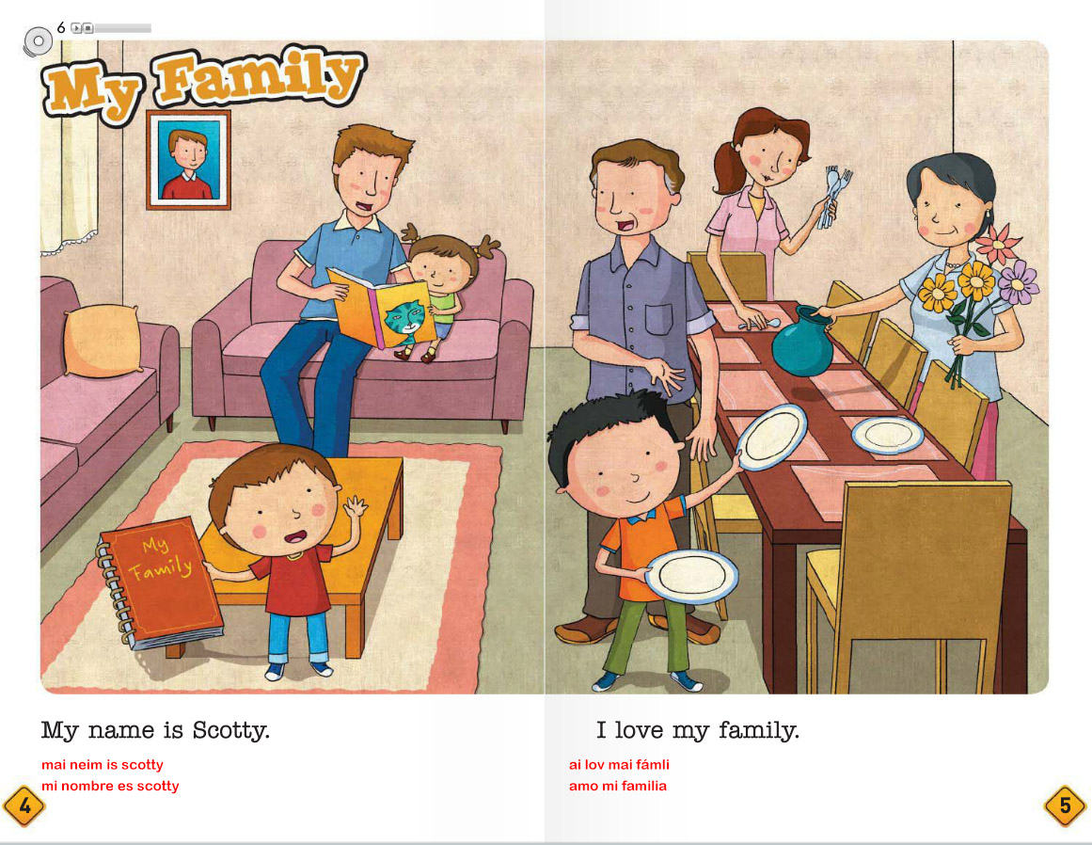
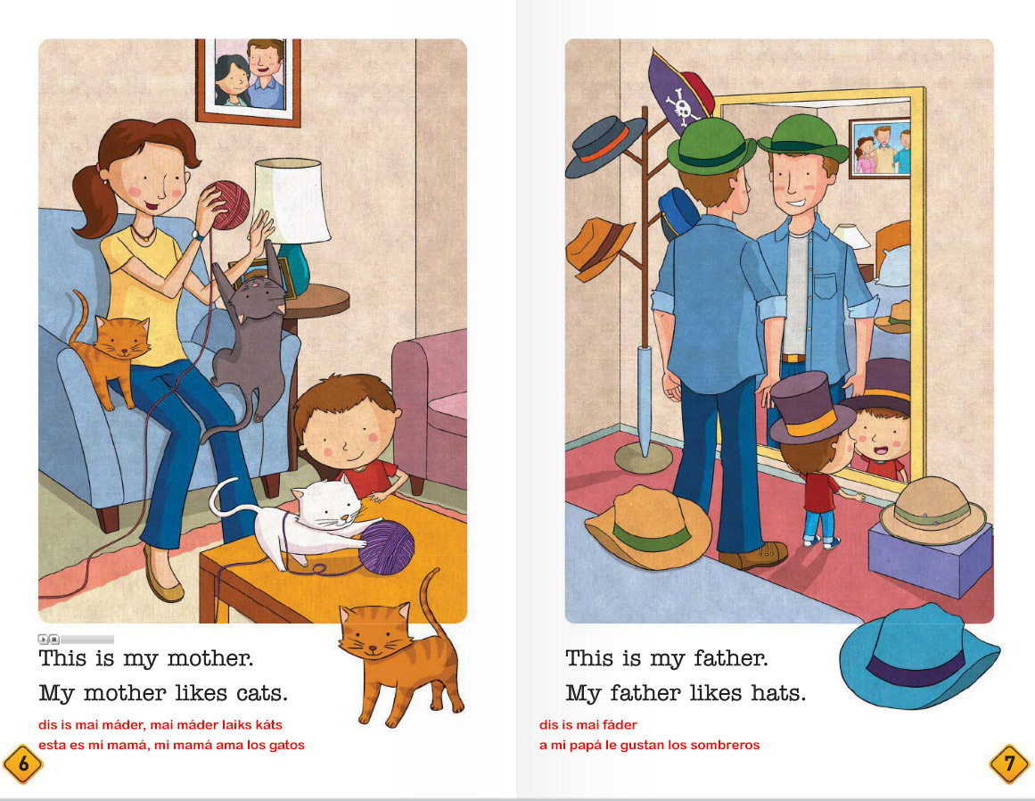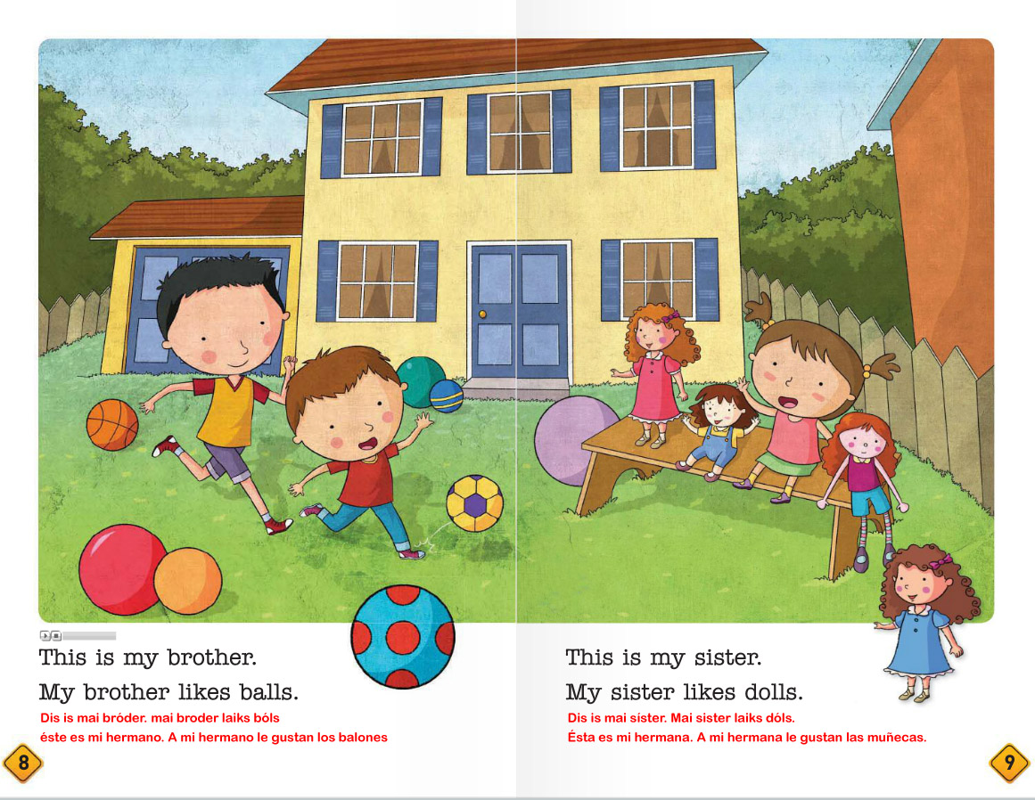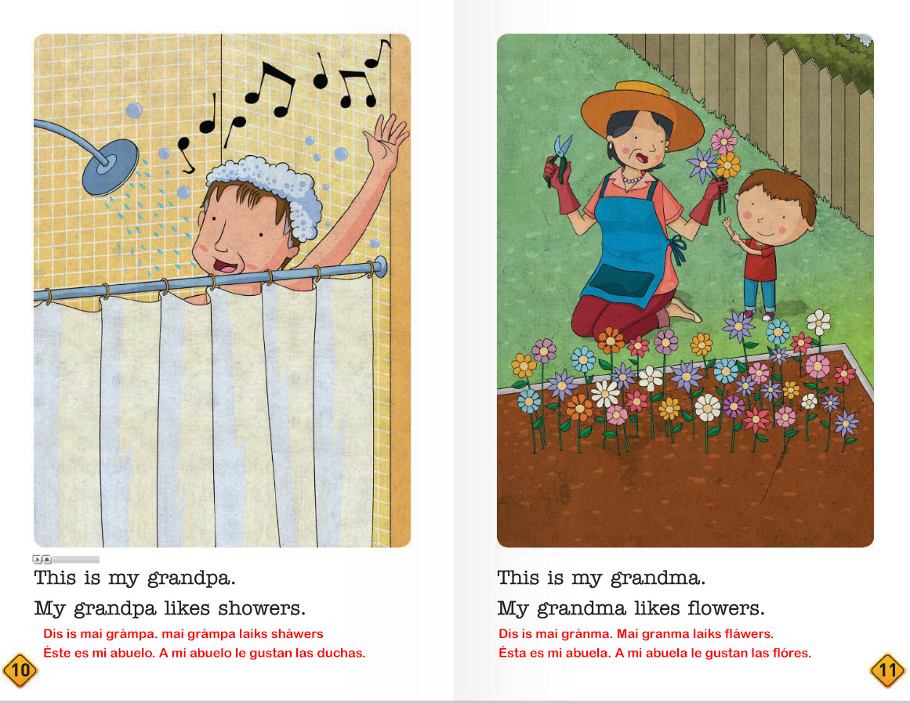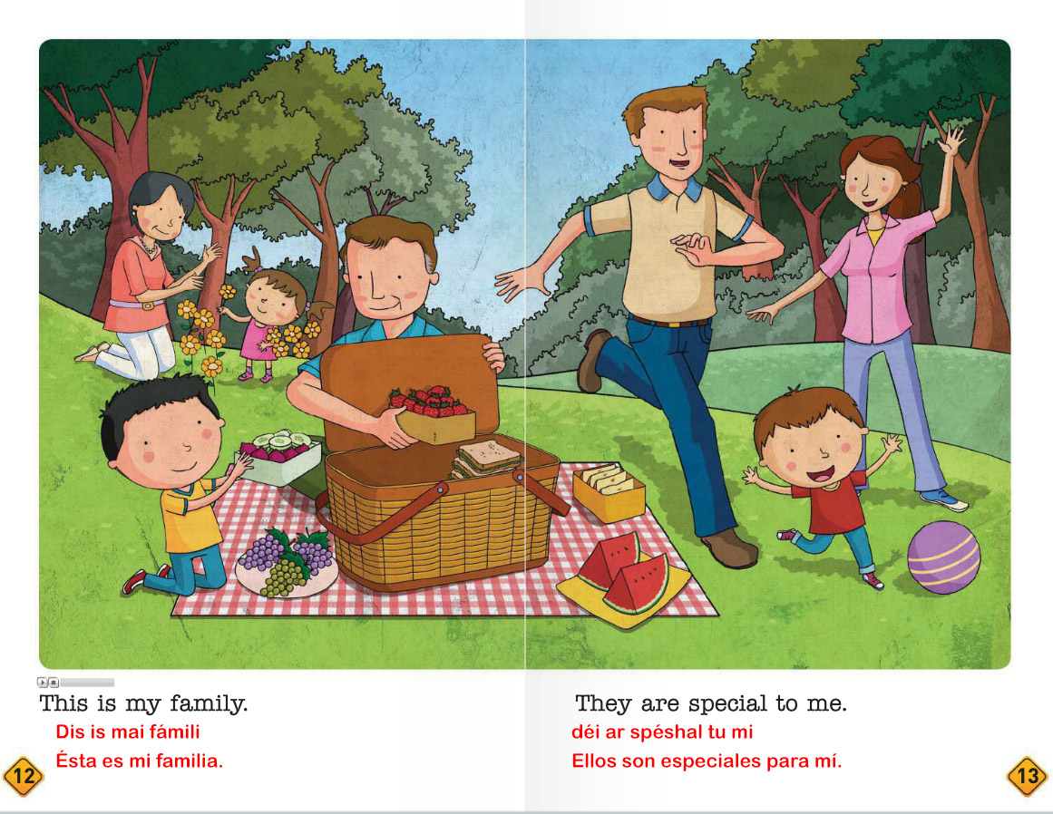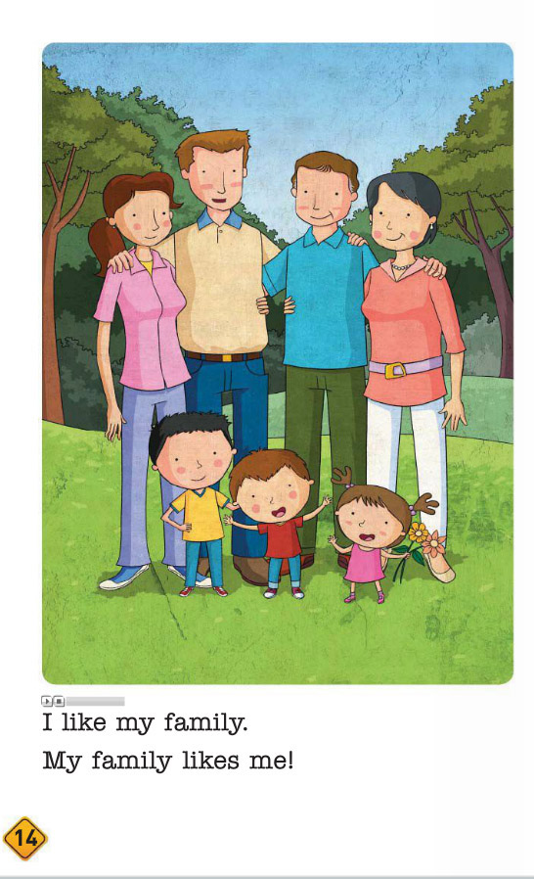
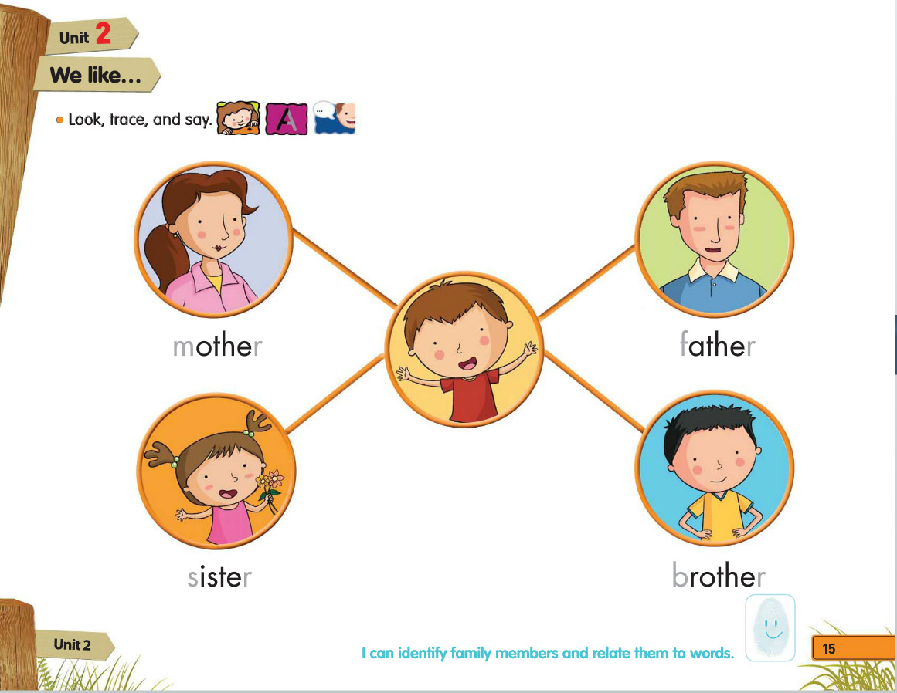
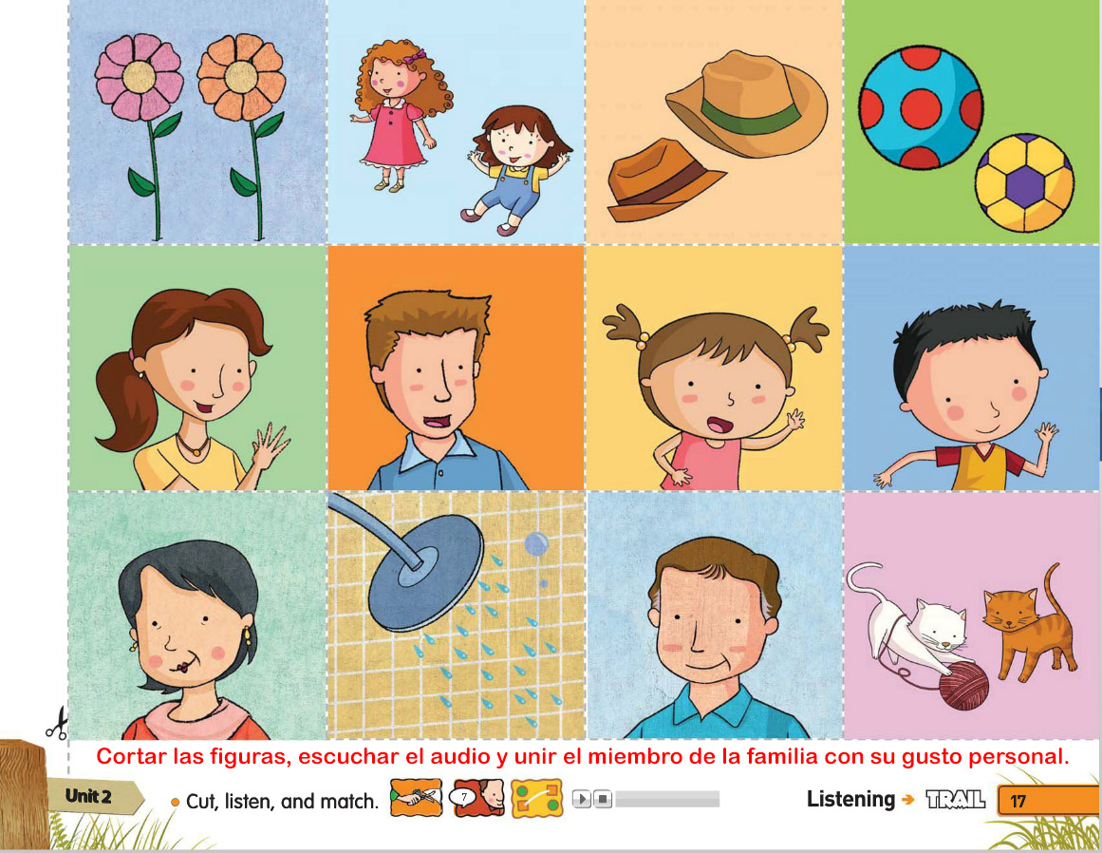
DIÁLOGO DEL AUDIO
Track 07, number 1

This is my mother, my mother likes cats
This is my father, my father likes hats
This is my grandpa, my grandpa likes showers
This is my grandma, my grandma likes flowers
This is my sister my sister likes dolls
This is my brother, my brother likes balls.

Esta es mi mamá, a mi mamá le gustan los gatos.
Este es mi papá, a mi papá le gustan los sombreros
Este es mi abuelo, a mi abuelo le gustan las duchas.
Esta es mi abuela, a mi abuela le gustan las flores.
Esta es mi hermana, a mi hermana le gustan las muñecas
Este es mi hermano, a mi hermano le gustan los balones.

